Рентгенодиагностика
В нашей поликлинике помимо внутриротовой рентгенографии используется цифровая аппаратура последнего поколения: радиовизиограф, ортопантомограф, компьютерный томограф (3D- исследование), благодаря которым видна полная картина состояния корней зубов, пародонта и костной ткани.
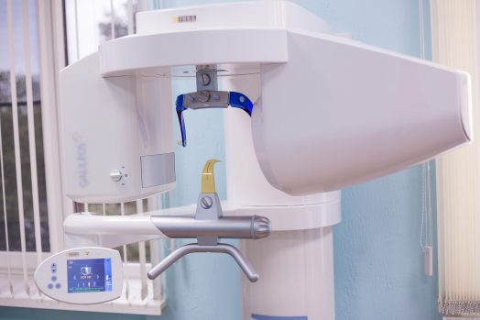
Физиокабинет
Для эффективной диагностики, лечения, реабилитации и профилактики заболеваний челюстно – лицевой области в поликлинике работает физиотерапевтический кабинет, оборудованный новейшими аппаратами, которые способствуют предотвращению многих стоматологических заболеваний и скорейшему выздоровлению пациента.
Специалисты поликлиники
Специалисты постоянно проходят специальное обучение и курсы повышения квалификации.
Медицинские стандарты
Все медицинские услуги поликлиники оказываются в соответствие с порядками и стандартами оказания медицинской помощи. Инструменты, средства гигиены и расходные стоматологические материалы, соответствуют всем стандартам, принятым на территории Российской федерации.
ЭТО ПОЛЕЗНО ЗНАТЬ

Рентгенодиагностика
Рентгеновская диагностика – самый простой, доступный и во многих случаях необходимый метод диагностического обследования в стоматологии.
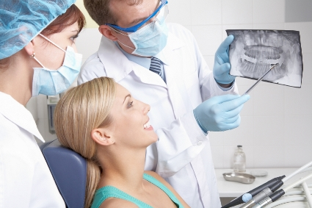
Диагностика
Рентген может проводиться как на первичном приеме у стоматолога с целью обнаружения проблем со здоровьем зубочелюстной системы, так и на протяжении всего лечения, и по его завершению для контроля качества проведения стоматологических манипуляций и динамики заболевания. Ряд стоматологических заболеваний протекает бессимптомно, поэтому выявить их без рентгендиагностики практически невозможно.
Стоматолог может назначить рентгенолгическое исследование на этапе диагностики заболевания, во время лечения или для контроля его результатов.
При помощи методов рентгендиагностики можно определить:
- Наличие полостей и глубину распространения кариозного процесса (даже в ранее леченных зубах);
- Кисты, гранулемы, абсцессы;
- Развитие периостита;
- Травматические повреждения зубов и костей челюстно-лицевой области;
- Аномалии формирования и развития зубочелюстной системы;
- Наличие ретинированных и дистопированных зубов;
- Новообразования и др.
Помимо вышеназванных случаев, рентген используется при планировании дентальной имплантации, а также ортодонтического и ортопедического лечения.
Рентгенобследование
Прицельный или дентальный снимок
Используется для оценки состояния или качества лечения от одного до трёх рядом расположенных или окружающих их тканей.
Ортопантомограмма (цифровая, со сниженной дозой облучения)
Метод рентгенологического исследования, позволяющий получить изображение объемных изогнутых поверхностей обеих челюстей на плоской рентгеновской пленке. Позволяет оценить всю зубочелюстную систему в целом, а также состояние височно- нижнечелюстного суставов и пазух носа.
Является оптимальной для оценки состояния пародонта при его заболеваниях, поскольку позволяет получить снимок участка зубочелюстных фрагментов обеих челюстей. При этом на снимке отсутствует искажение соотношения альвеолярных перегородок к корням зубов. Недостатком метода является нечеткость изображения структуры костной ткани, главным образом в передних отделах челюстей.
Максимально допустимая доза рентгеновского облучения – 1000 мкЗв в год, это примерно 100 снимков. Допустимое количество в день – 5 снимков без вреда для здоровья.
Компьютерная томография
Метод трехмерного исследования челюстно-лицевой системы с использованием рентгеновского излучения, который позволяет получить информацию для самой точной диагностики, планирования, контроля качества проведенного лечения. Метод исключает какие-либо искажения и позволяет проводить точные измерения. За время экспозиции томограф фиксирует 300 срезов зубочелюстной системы в различных проекциях.
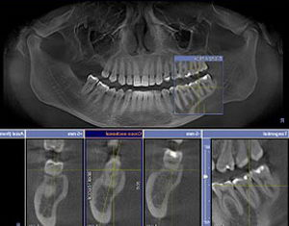
Преимущества компьютерной томографии:
- полностью сканируется исследуемый объект;
- возможно изучение объекта под любым углом, на любой глубине в отсутствие пациента;
- снижение лучевой нагрузки пациента до 50-60 мкЗв.
Визиография
Дентальная визиография- система получения рентгеновских снимков зубов без использования пленки. При данном методе исследования вместо пленки используется специальный датчик, с которого изображение передается на компьютер, обрабатывается и сохраняется.
Преимущества данной методики:
- снижение лучевой нагрузки на пациента в десятки раз по сравнению с самым современным пленочным рентгеном;
- масштабируемость и возможность математической обработки снимка;
- архивация, создание базы данных на каждого пациента;
- возможность моментальной передачи диагностических данных из рентгенкабинета на монитор врача, а также в любую точку мира посредством Интернета.
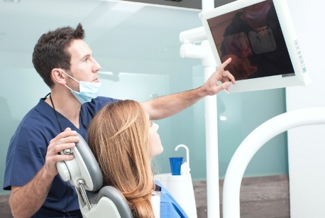
Физиокабинет
Применять физиолечение в стоматологической практике начали сравнительно недавно, так как в большей степени такие процедуры ассоциировали с другими областями медицины. На сегодняшний день физиотерапия ротовой полости назначается довольно часто. Объясняется это высокой эффективностью физических воздействий на поврежденный участок, главное, правильно подобрать технологию, применяемые устройства, продолжительность сеанса.
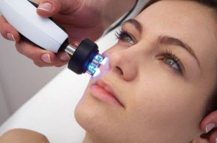
При назначении физиотерапевтического лечения стоматолог с учетом тяжести течения болезни, назначает ту или иную процедуру, определяя их количество. В основном процесс реабилитации составляет пять-десять дней. Конечно, эти сроки могут быть изменены как в меньшую, так и большую стороны.
Общие показания
- стоматит;
- гингивит;
- пульпит;
- флюороз;
- болевой синдром при поражении тройничного нерва;
- постпломбировочная боль;
- сиалоаденит;
- глоссалгия;
- парезы, параличи мягкого неба, щек, языка, мышц дна полости рта;
- посттравматические состояния;
- пародонтоз;
- пародонтит;
- периодонтит;
- патологии нервов лица;
- альвеолит;
- артрит височно-нижнечелюстного сустава;
- воспалительные и гнойновоспалительные заболевания с оттоком гнойного содержимого;
- эрозивно-язвенные поражения слизистой оболочки рта;
- обморожения;
- гематомы.
Противопоказания
- кровотечения;
- новообразования;
- нефиксированные переломы;
- металлоконструкции в области воздействия;
- гнойные процессы без оттока содержимого;
- декомпенсация хронических заболеваний;
- острые болезни;
- болезни крови;
- при беременности – УВЧ, СВЧ, лазеротерапия;
- для ультрафиолетового облучения — системная красная волчанка.
Назначение и виды физиолечения в стоматологии
Существует ряд устройств, применяемых в медицине для генерации того или иного воздействия на околозубную ткань, пародонт или другую систему. Классифицировать их можно по назначению или методу влияния на обрабатываемый участок. Физиолечение в стоматологической практике.
— Терапия лазерным излучением. Рекомендована при необходимости улучшить кровообращение, снизить отечность, болевые ощущения, а также исключить развитие бактерий, повысить активность иммунной системы, заживляемость. Физиолечение в стоматологической практике с использованием лазера особенно распространено при различных формах периодонтита, стоматита; Аппарат «Латус». Разработан на основе высококачественных лазерных диодов, обладающих высокой надежностью и большим ресурсом;
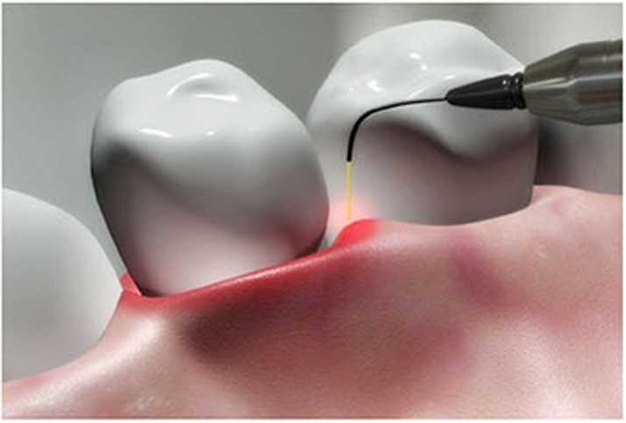
— Ультразвук. Применяется для регулирования обменных реакций, уменьшения кровоточивости, воспаления, появления возможных аллергических симптомов. Если предполагается введение лекарственных растворов за счет ультразвука, то это уже ионофорез;
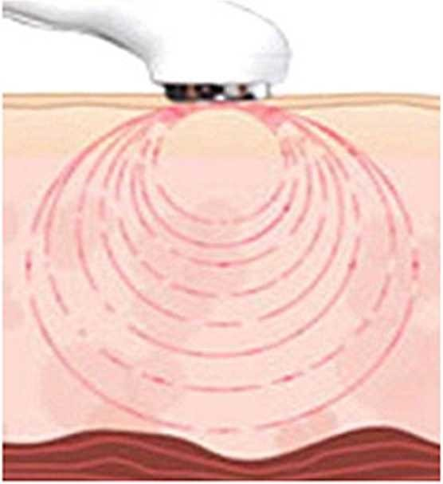
— Магнитосветотерапия. Является методом для улучшения кровотока, уменьшения воспалительных очагов, болевых ощущений, регулирование артериального давления, иммунного комплекса;
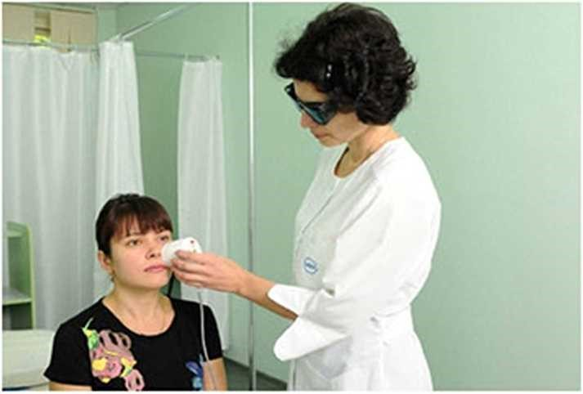
— Флюктуоризация. В стоматологический практике этот вид электролечения применяют часто, он зарекомендовал себя как эффективный метод лечения множества патологий, таких как : обострение пульпита, периодонтита, альвеолита, боли после пломбирования зубов, невралгии и др.;
— Гальванизация. Эта категория объединяется и с электрофорезом, когда под действием тока вводится специальный раствор. Методика эффективна для стимуляции регенерации тканей, заживления, лимфообращения, насыщения кислородом.
— Электрофорез. Этот метод позволяет вводить в организм лекарственные препараты, используя электрический ток малой силы. В результате лекарство скапливается непосредственно в месте воспаления. Обладает обезболивающими, противовоспалительными свойствами, улучшает кровообращение и обменные процессы в организме. Чаще всего применяется при пульпите, периодонтите, кисте, гранулеме зуба, а также назначается при стоматитах, пародонтозах и других стоматологических нарушениях;
— Дарсонвализация. Этот метод электротерапии основан на использовании переменного импульсного тока. Он оказывает противовоспалительное и обезболивающее действие, улучшает трофику в тканях пародонта, повышает эластичность сосудистых стенок, улучшает циркуляцию крови, укрепляет ослабленную и чувствительную эмаль зубов. Метод эффективен при парадонтите, периодонтите, альвеолите.
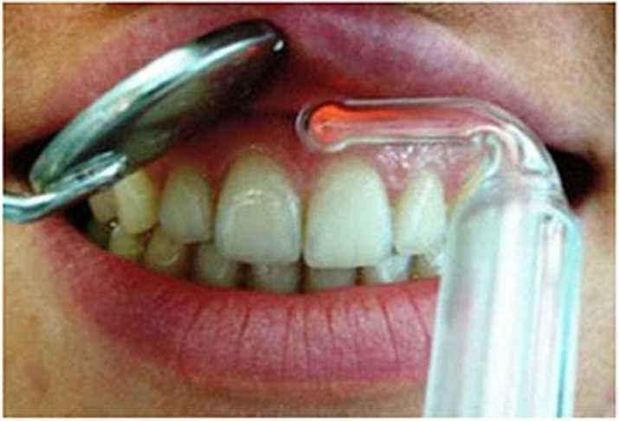
— Озонотерапия. Современная стоматология использует озон как противовоспалительное, иммуномодулирующее и заживляющее средство. Озон является природным антиоксидантом, а сам метод озонотерапии заключается в том, что при помощи специального наконечника, внутри которого имеется электромагнитное поле, создается озоновая среда между наконечником и пораженным участком в ротовой полости пациента. Процедура совершенно безболезненна и занимает всего 10-15 минут. Однако за то время, что озонотерапия применяется на Западе и в Европе, она не раз доказала свою высокую эффективность.
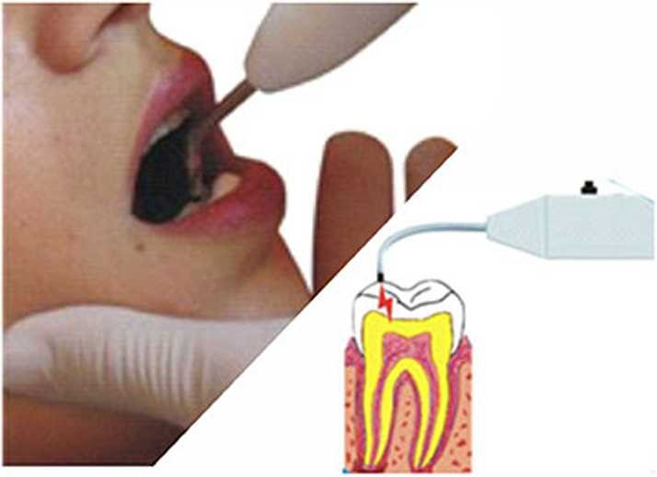
Диагностика «скрытого» кариеса
В зубах, поверхность которых выглядит здоровой, часто скрывается невидимый кариес, который невозможно распознать с помощью обычных методов дигностики. Обнаружить кариес на самых ранних этапах его развития даёт возможность аппарат «Диагнодент». Механизм действия аппарата основан на разном уровне флюоресценции здоровой и пораженной ткани зуба. Аппарат «Диагнодент» с точностью до 90 % , в сравнении с другими методиками определения кариеса выявляет начальную стадию его образования.
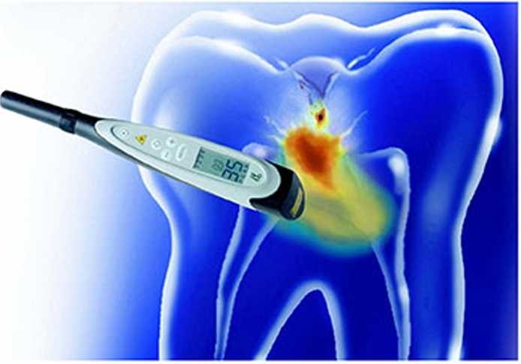
Метод электроодонтодиагностики предназначен для диагностики жизнеспособности пульпы зуба. Этот метод позволяет понять, какие ткани уже затронул патологический процесс, требуется лечение корневых канлов или нет, способна ли пульпа восстановиться сама без лечения корневых каналов. Выявить жизнеспособность пульпы помогают специальные аппараты. Принцип действия аппарата – оценка порога чувствительности нервных волокон пульпы зуба к раздражению электромагнитным импульсом. При этом пациент ощущает легкую вибрацию в тестируемом зубе и никаких болевых реакций. Результаты электроодонтодиагностики должны быть подтверждены данными других диагностических методов обследования.
Главное условие физиолечения в стоматологии – правильный его выбор, грамотный подход к терапевтическим действиям наблюдающего специалиста.

